**TÀI LIỆU**

**Sử dụng mẫu biểu trưng (logo) Kỷ niệm 50 năm Ngày Giải phóng miền Nam**

**thống nhất đất nước (30/4/1975 - 30/4/2025)**

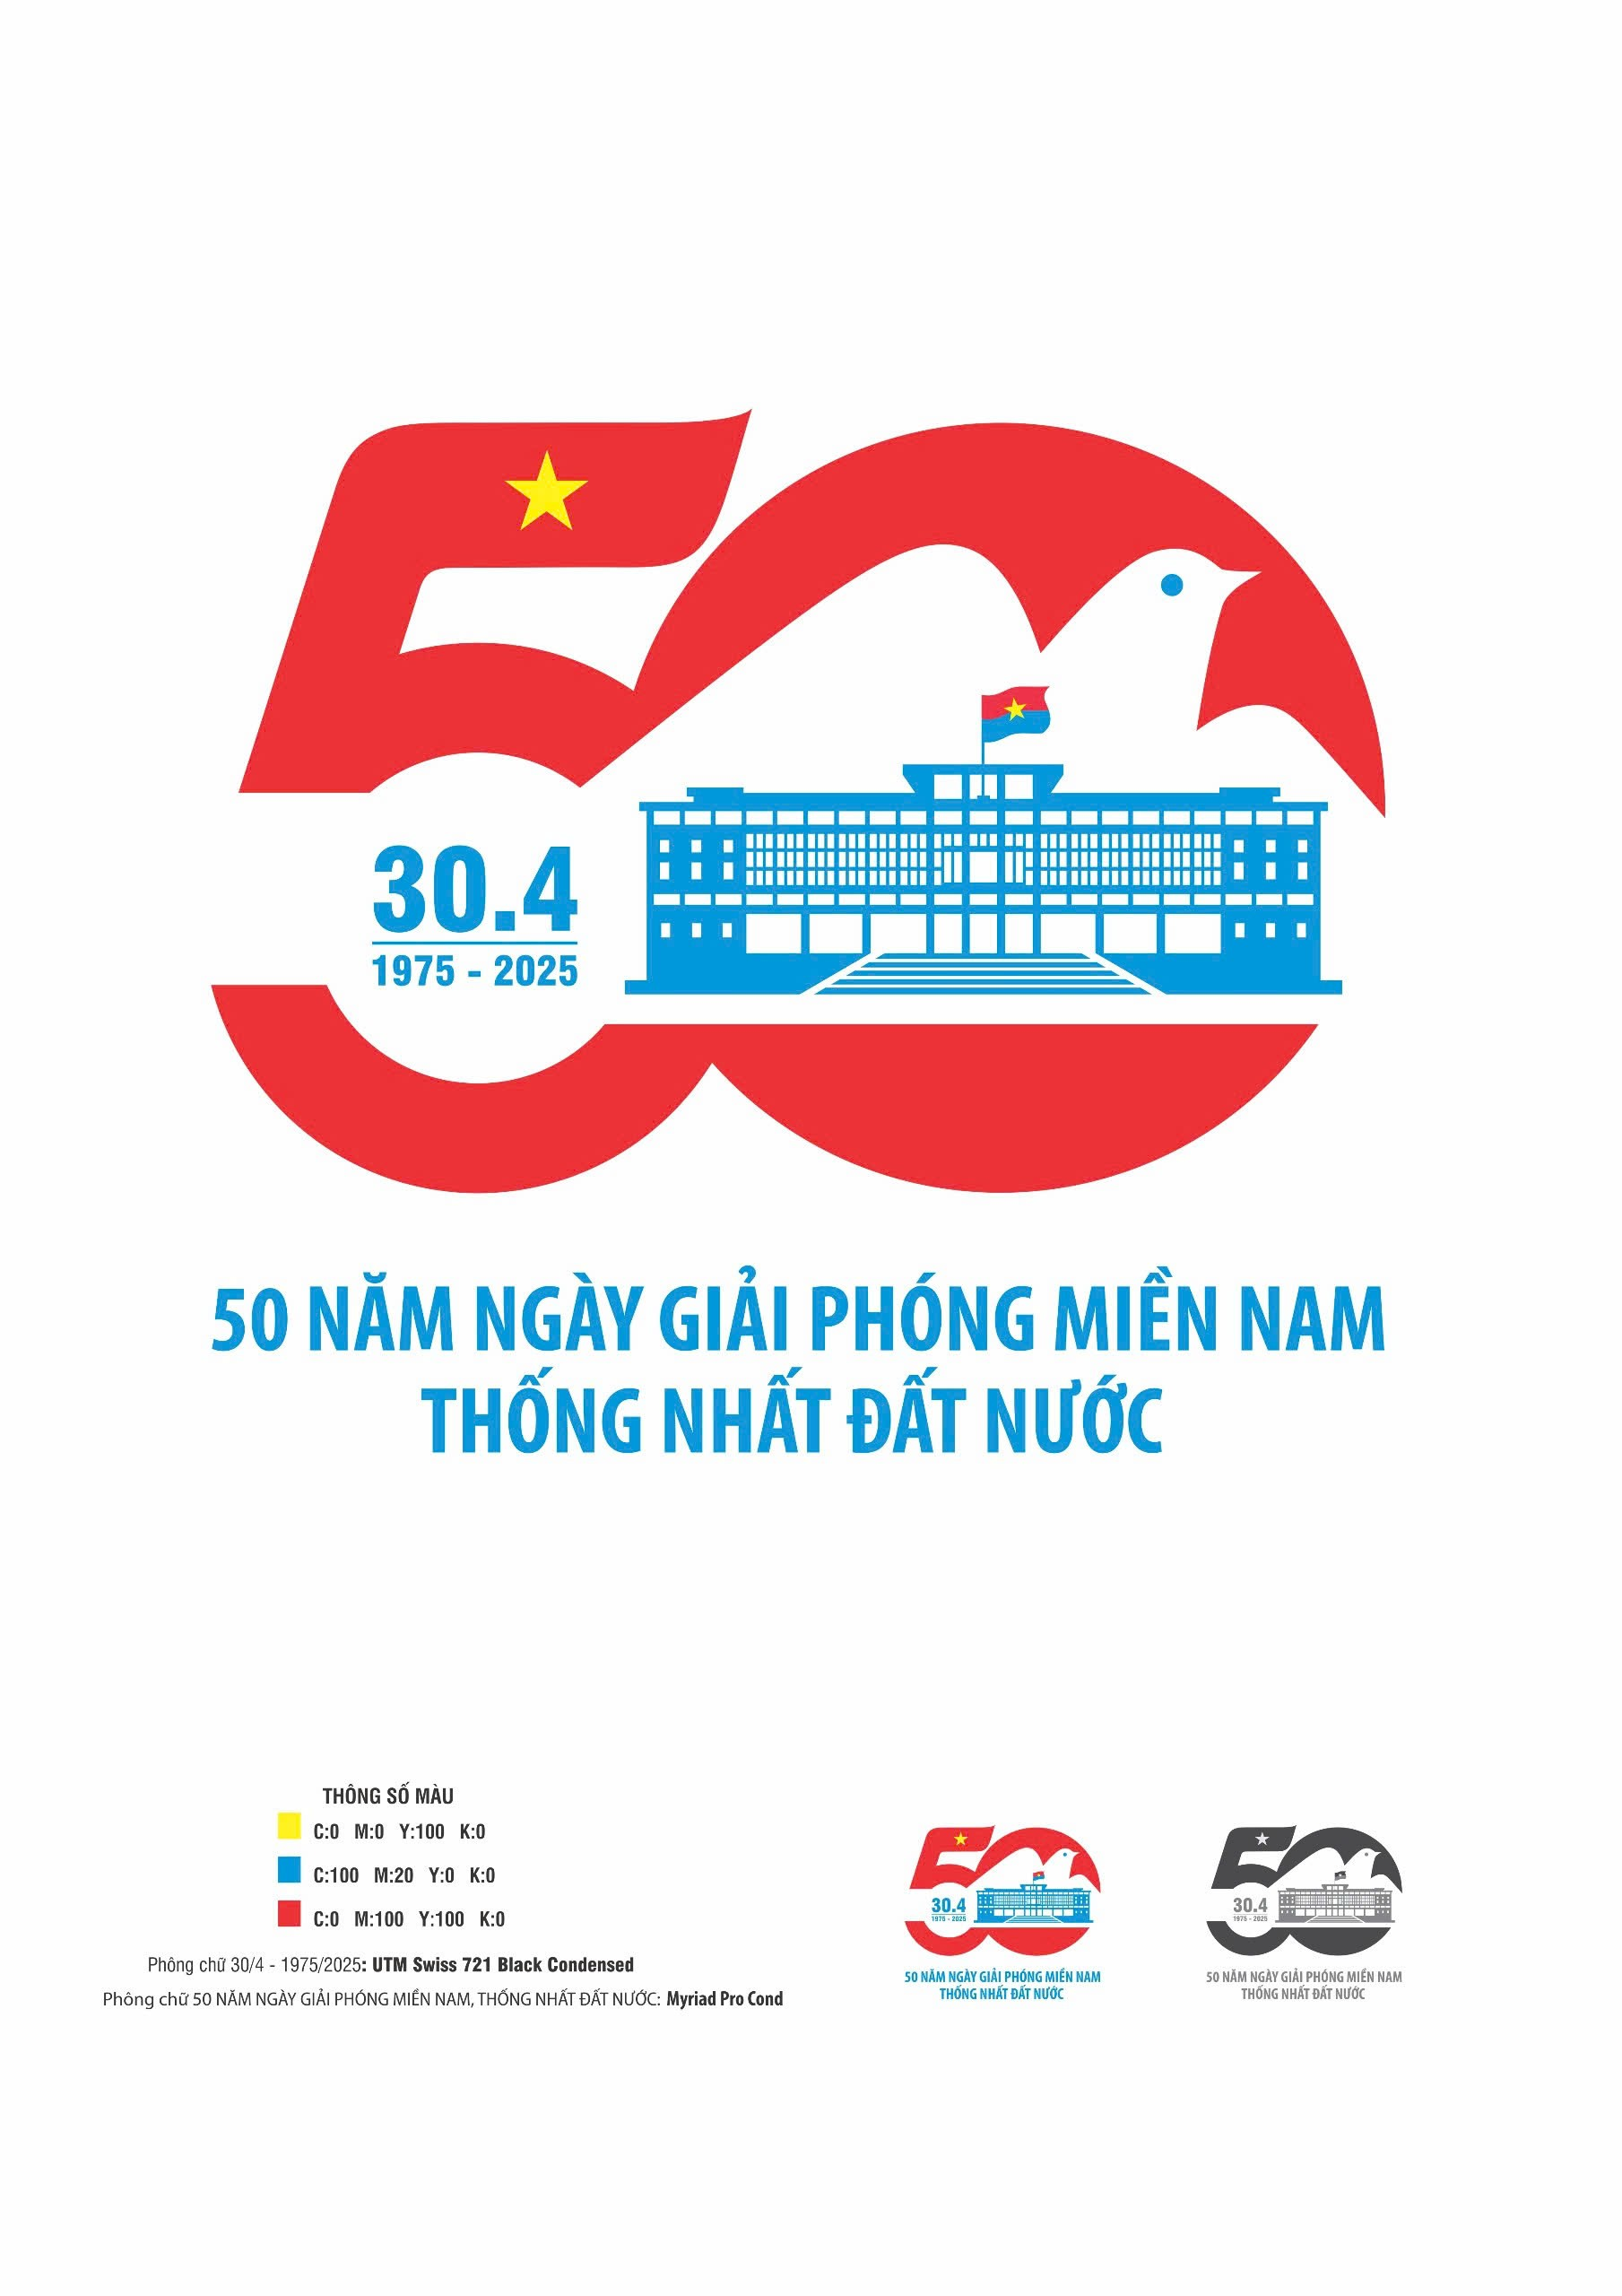

**1. Ý nghĩa của logo**

Logo được thiết kế từ con số 50 cách điệu thể hiện thông điệp về Kỷ niệm 50 năm Ngày Giải phóng miền Nam thống nhất đất nước. Logo có gam màu đỏ làm chủ đạo thể hiện nhiệt huyết cách mạng, lòng dũng cảm, kiên cường, tinh thần đoàn kết, gắn bó sức mạnh hào hùng, là màu của chiến thắng. Màu xanh dương thể hiện cho hòa bình, hạnh phúc.

Số 50 gắn kết chặt chẽ thành một khối thể hiện sức mạnh đại đoàn kết toàn dân tộc, sự quyết tâm bền lòng vững chí, vượt mọi gian khổ, hy sinh của quân và dân ta đã làm nên Đại thắng mùa Xuân 1975. Số 5 mang hình Lá cờ Tổ quốc tượng trưng cho hậu phương miền Bắc, nơi chi viện, cung cấp sức người, sức của, chỗ dựa vững chắc về tinh thần cho đồng bào, cán bộ, chiến sĩ tiền tuyến miền Nam góp phần quan trọng làm nên thắng lợi vẻ vang của sự nghiệp kháng chiến chống Mỹ, cứu nước. Số 0 mang hình cánh chim bay lên tương trưng cho tổ quốc hòa bình, đánh dấu sự độc lập, tự do, hòa bình của dân tộc vừa thể hiện niềm hạnh phúc, tinh thần hân hoan mừng vui chiến thắng của cả dân tộc.

Phần dưới số 50 mang hình ảnh Lá cờ Giải phóng tung bay trên nóc Dinh Độc Lập, thể hiện non song thống nhất, niềm tự hào dân tộc, nhiệt huyết cách mạng, tinh thần đoàn kết và khát vọng hòa bình, hạnh phúc của dân tộc Việt Nam. Hình ảnh vừa mang ý nghĩa giáo dục sâu sắc về truyền thống cách mạng vì độc lập tự do của Tổ quốc đối với thế hệ trẻ Việt Nam, vừa tiếp thêm động lực, sức mạnh cho mỗi công dân không ngừng lao động cống hiến viết tiếp trang sử hào hùng của dân tộc, xây dựng và bảo vệ vững chắc Tổ quốc Việt Nam.

**2. Quyết định số 4203/QĐ-BVHTTDL ngày 27/12/2024** củaBộ trưởng Bộ Văn hóa, Thể thao và Du lịch về việc phê duyệt mẫu biểu trưng (logo) để sử dụng chính thức trong các hoạt động tuyên truyền Kỷ niệm 50 nămNgày Giải phóng miền Nam thống nhất đất nước (30/4/1975-30/4/2025)



**3. File thiết kế mẫu biểu trưng (logo)** Kỷ niệm 50 năm Ngày Giải phóng miền Nam thống nhất đất nước (30/4/1975 - 30/4/2025)

